**Α.Τ.Ε.Ι ΠΕΙΡΑΙΑ**

**Τμήμα Ηλεκτρονικών Υπολογιστικών Συστημάτων**

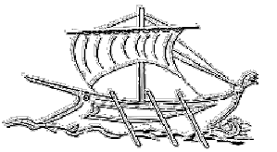

**Εργαστήριο Μηχανικής Λογισμικού**

**Τελική Εργασία:**

**Θέμα 6ο – Εφαρμογή για ξενάγηση σε μουσείο με info-kiosks**

**Συγγραφείς :**

**1. Γιώργαλου Αρχοντούλα 38354**

**2. Ζαγάρης Φανούρης 36863**

Περιπτώσεις Χρήσης

για το

Εφαρμογή για ξενάγηση σε μουσείο με info-kiosks

Έκδοση 1.0

Αριθμός Ομάδας:

Συγγραφείς:

1.Γιώργαλου Αρχοντούλα  
2.Ζαγάρης Φανούρης

Αναθεωρήσεις

|  |  |  |  |
| --- | --- | --- | --- |
| **Ονοματεπώνυμο** | **Ημερομηνία** | **Αιτία Αναθεώρησης** | **Έκδοση** |
| Γιώργαλου Αρχοντούλα | 29/12/12 | UML diagrams  Use Cases | 0.1 |
| Ζαγάρης Φανούρης | 7/1/13 | Εισαγωγή σχολίων  Use Cases | 0.2 |
| Ζαγάρης Φανούρης | 28/1/13 | Εισαγωγικές πληροφοριες | 0.3 |
| Γιώργαλου Αρχοντούλα | 9/2/13 | Debuggings | 0.4 |
| Ζαγάρης Φανούρης | 9/2/13 | ScreenShots GUI | 1.0 |

# Εισαγωγή

## Σκοπός του κειμένου

Αυτή η Ανάλυση Απαιτήσεων Λογισμικού – SRS, περιγράφει τις λειτουργίες, τα χαρακτηριστικά και τον τρόπο χρήσης του προγράμματος, “Εφαρμογή για ξενάγηση σε μουσείο με info-kiosks.

Σκοπός του παρόντος εντύπου είναι η τεκμηριωμένη ανάλυση του λογισμικού για τη σωστή λειτουργία και συντήρησή του από τον εκάστοτε διαχειριστή.

## Προορισμένο ακροατήριο και προτάσεις ανάγνωσης

Το παρών έγγραφο απαιτήσεων λογισμικού απευθύνεται, στο γενικό διευθυντή του μουσείου (διαχειριστής) καθώς και στη βοηθητική ομάδα διαχείρισης.

## Στόχος και εύρος του προϊόντος

Οι διαδραστικοί ψηφιακοί σταθμοί πληροφόρησης (γνωστοί ως info-kiosks) παρέχουν μια σειρά πλεονεκτημάτων που συνδυάζουν τη χρήση των τεχνολογικών εξελίξεων, με την αμεσότητα της προσωπικής επαφής.

Οι επισκέπτες του μουσείου έχουν τη δυνατότητα, να εντοπίζουν την ακριβή θέση τους στο χώρο του μουσείου και ν’ αναζητούν περισσότερες πληροφορίες σχετικά με τα εκθέματα.

# Γενική Περιγραφή

## Προέλευση και προοπτική του προϊόντος

Το παρών λογισμικό είναι ένα ανεξάρτητο προϊόν, το οποίο ονομάζεται InfoMuseum(έκδοση 1.0) αναπτύχθηκε από την εταιρία ‘Advanced Technology InfoKiosks’ και θα επιτρέπεται η εύκολη και γρήγορη αναζήτηση πληροφοριών σε ένα φιλικό περιβάλλον παρουσίασης.

## Γενική περιγραφή των λειτουργιών του προϊόντος

Όλες οι επιχειρήσεις και οι δημόσιοι οργανισμοί, ανεξάρτητα από τη ποσότητα των διαχειριζόμενων εγγράφων και εντύπων ή το μέγεθός τους, χρειάζεται να προσφέρουν στους πελάτες τους –δυνητικούς ή σταθερούς- πρωτοποριακές και καινοτόμες διαδικασίες και υπηρεσίες μέσα από μια γενικότερη ανθρωποκεντρική φιλοσοφία επιχειρηματικότητας .

Τα διαδραστικά Infokiosk και οι εφαρμογές αυτών είναι ένας νέος τρόπος παρουσίασης πληροφοριών, προϊόντων και υπηρεσιών για την ενημέρωση του κοινού. Προσφέρουν ένα ευχάριστο και εύκολο περιβάλλον χρήσης, που μπορεί να χρησιμοποιηθεί από όλους ανεξάρτητα εάν γνωρίζουν από τεχνολογία ή όχι.

Τα διαδραστικά info-kiosk, τα οποία θα είναι σε εμφανές σημείο του μουσείου, είναι εύκολα προσβάσιμα από τον επισκέπτη ο οποίος, με την ευκολία που παρέχει η οθόνη αφής, θα μπορεί να επιλέγει το πληροφοριακό υλικό που τον ενδιαφέρει. Θα μπορεί να επιλέξει και να δει σε virtual περιβάλλον τις κατόψεις και τα εκθέματα του μουσείου, επιλέγοντας αυτά που θέλει να επισκεφθεί.

**Με το τρόπο αυτό το μουσείο:**

* Προσφέρει μια καινοτόμο υπηρεσία στον επισκέπτη του.
* Διαθέτει το χρόνο του προσωπικού του, σε περισσότερο παραγωγικές εργασίες.
* Συμπεριφέρεται φιλικά προς το περιβάλλον αφού καταργούνται όλα τα έντυπα που βρίσκονται διασκορπισμένα, ταυτόχρονα υπάρχει εξοικονόμηση χαρτιού και μελάνης.
* Έχει τη δυνατότητα να δημιουργήσει Βάση Δεδομένων, με τα στοιχεία όσων επισκεπτών τα καταχωρήσουν, προσβλέποντας σε κάποιας μορφής επιβράβευση.
* Ενισχύει την διαχρονική πίστη των επισκεπτών προς το μουσείο.

## Κατηγορίες χρηστών

Το λογισμικό χρησιμοποιείται από τους επισκέπτες, τους διαχειριστές και τη βοηθητική ομάδα.

## Περιβάλλον λειτουργίας

Τo λειτουργικό σύστημα το οποίο μπορεί να στηρίξει αυτή την εφαρμογή, είναι η νεότερη έκδοση των Windows XP SP3. Τα μηχανήματα που μπορούν να υποστηρίξουν αυτό το λογισμικό, είναι προσωπικοί υπολογιστές με επεξεργαστική ισχύ 2GHz της οικογένειας Pentium, της εταιρίας Intel με 2GB μνήμη RAM.

## Περιορισμοί στη σχεδίαση και την υλοποίηση

Η χρήση ασύρματου δικτύου, στα τέσσερα από τα δεκατέσσερα (4/14) δωμάτια εκθεμάτων, είναι αποκλειστική καθώς το μουσείο δε συμμορφώνεται με τα πρότυπα της δομημένης καλωδίωσης σε όλους τους χώρους.

## Τεκμηρίωση για το χρήστη

Θα υπάρχουν οδηγίες χρήσης για το διαχειριστή του συστήματος

# Απαιτήσεις για τις εξωτερικές διεπαφές

## Διεπαφή χρήστη

Ο χρήστης αγγίζοντας την οθόνη αφής, έρχεται σε επαφή με το κεντρικό μενού. Επιλέγει το χάρτη ή τη γλώσσα που τον ενδιαφέρει και στη συνέχεια τον όροφο που θέλει να επισκεφθεί.

Η επιλογή του εκθέματος και η περιγραφή, είναι στη διάθεσή του.

## Διεπαφή διαχειριστή

Ο διαχειριστής εισάγει τα στοιχεία του στο σύστημα και εφόσον γίνουν δεκτά έχει τη δυνατότητα επεξεργασίας και παραμετροποίησης.

Είναι εκείνος που ορίζει τη βοηθητική ομάδα διαχειριστών, προσθέτει ή αφαιρεί άτομα, τροποποιεί, εισάγει και διαγράφει εκθέματα.

Είναι ο μόνος που μπορεί να διαβάσει τις εντυπώσεις των επισκεπτών του μουσείου μέσω της κατάλληλης φόρμας.

## Διεπαφές υλικού

Θα χρησιμοποιηθούν αποκλειστικά οθόνες αφής 24 ιντσών, υψηλής αντοχής.

## Διεπαφές λογισμικού

Οι υπολογιστές θα τρέχουν λειτουργικό σύστημα Microsoft Windows XP Professional SP3.

# Λειτουργίες συστήματος

## Πιστοποίηση Διαχειριστή

4.1.1 Περιγραφή και προτεραιότητα

Ο διαχειριστής συνδέεται στο σύστημα. Προτεραιότητα=κανονικη .

4.1.2 Ακολουθίες ερεθίσματος / απόκρισης

Ερέθισμα: Ο διαχειριστής πληκτρολογεί σωστά το όνομά του και πατάει το κουμπί είσοδος.

Απόκριση: Συνδέεται στο σύστημα ο διαχειριστής.

Ερέθισμα: Ο διαχειριστής πληκτρολογεί λάθος το όνομά του και πατάει το κουμπί είσοδος.

Απόκριση :Ο διαχειριστής δεν εισάγεται στο σύστημα. Το λογισμικό εμφανίζει σχετικό μήνυμα.



4.1.3 Ανάλυση σε λειτουργικές απαιτήσεις

Το λογισμικό χρησιμοποιεί την βάση δεδομένων όπου υπάρχουν καταχωρημένα τα στοιχεία του διαχειριστή. Εφόσον δοθούν τα σωστά στοιχεία εισάγεται κανονικά στο σύστημα εάν όχι εμφανίζεται το μήνυμα ‘Εσφαλμένη εισαγωγή στοιχείων’ και ο διαχειριστής μπορεί να ξαναπροσπαθήσει..

# Μη λειτουργικές απαιτήσεις

## Επιδόσεις

Χρειάζονται ικανοποιητικές αποκρίσεις για το υπάρχων λογισμικό. Θα υπάρχει γρήγορη λήψη και εμφάνιση πληροφοριών σε λιγότερο από ένα δευτερόλεπτο.

## Φυσική ασφάλεια

Δεν υπάρχουν συγκεκριμένες απαιτήσεις που σχετίζονται με πιθανές βλάβες ή ζημιές από την χρήση του λογισμικού ‘Info Museum (έκδοση 1.0)’.

## Ασφάλεια πληροφορίας

Από τη στιγμή του το περιεχόμενο είναι διαθέσιμο στο ευρύ κοινό, δεν υπάρχουν απαιτήσεις σχετικά με την ασφάλεια ή την μυστικότητα των δεδομένων κατά τη χρήση του προϊόντος.

# Διάγραμμα Περιπτώσεων Χρήσης

# Κατάλογος Περιπτώσεων Χρήσης

|  |  |
| --- | --- |
| Εμπλεκόμενοι Ρόλοι | Περιπτώσεις Χρήσης |
| Επισκέπτης | UC-1. Επιλογή γλώσσας λειτουργίας  UC-2. Επιλογή χαρτη  UC-3. Επιλογή χάρτη πρώτου ορόφου  UC-4. Επιλογή χάρτη δεύτερου ορόφου  UC-5. Επιλογή εκθέματος |
| Διαχειριστής | UC-6.Log in  UC-7. Επεξεργασία εκθεμάτων  UC-8. Εισαγωγή εκθέματος  UC-9. Διαγραφή εκθέματος  UC-10. Τροποποίηση πληροφοριών εκθέματος  UC-11. Επεξεργασία διαχειριστών  UC-12. Εισαγωγή διαχειριστών  UC-13. Διαγραφή διαχειριστών  UC-14. Οδηγίες Χρήσης |
| Ομάδα Διαχειριστών | UC-15.Log in  UC-16. Επεξεργασία εκθεμάτων  UC-17. Εισαγωγή εκθέματος  UC-18. Διαγραφή εκθέματος  UC-19. Τροποποίηση πληροφοριών εκθέματος  UC-20. Οδηγίες Χρήσης |

Πρότυπο Περιπτώσεως Χρήσης

|  |  |  |  |
| --- | --- | --- | --- |
| Κωδικός Περίπτωσης: | UC-1 | | |
| Ονομασία: | Επιλογή γλώσσας λειτουργίας | | |
| Δημιουργήθηκε από: | Γιώργαλου Αρχοντούλα | Τελευταία ενημέρωση από: | Ζαγάρης Φανούρης |
| Ημερομηνία Συγγραφής: | 29/12/12 | Ημερομηνία τελευταίας ενημέρωσης: | 7/1/13Αρχοντο |

|  |  |
| --- | --- |
| Εμπλεκόμενοι Ρόλοι: | Επισκέπτης |
| Περιγραφή: | Ο επισκέπτης επιλέγει τη γλώσσα στην οποια θα εμφανίζονται οι πληροφορίες. |
| Γεγονός Εκκίνησης: | Ο επισκέπτης πατάει στην οθόνη το κουμπί για επιλογή γλώσσας |
| Προϋποθέσεις: | Να είναι διαθέσιμη η γλώσσα |
| Τελική Κατάσταση: | 1. Εμφάνιση όλων των πληροφοριών στη γλώσσα που επιλέχτηκε |
| Φυσιολογική Ροή: | 1. UC1 2. το σύστημα επεξεργάζεται την επιλογή γλώσσας 3. Εμφανίζει το αρχικό μενού στη γλώσσα που επιλέχτηκε. |
| Εναλλακτική Ροή: | - |
| Εξαιρέσεις: |  |
| Ενσωματώνει: | - |
| Προτεραιότητα: | 1 |
| Συχνότητα χρήσης: | 300 χρήστες ανα ημέρα |
| Business Rules: | - |
| Ειδικές απαιτήσεις: | - |
| Υποθέσεις: | - |
| Σημειώσεις και ζητήματα: | - |

|  |  |  |  |
| --- | --- | --- | --- |
| Κωδικός Περίπτωσης: | UC-2 | | |
| Ονομασία: | Επιλογή Χάρτη | | |
| Δημιουργήθηκε από: | Γιώργαλου Αρχοντούλα | Τελευταία ενημέρωση από: | Ζαγάρης Φανούρης |
| Ημερομηνία Συγγραφής: | 29/12/12 | Ημερομηνία τελευταίας ενημέρωσης: | 7/1/13Αρχοντο |

|  |  |
| --- | --- |
| Εμπλεκόμενοι Ρόλοι: | Επισκέπτης |
| Περιγραφή: | Ο επισκέπτης μπορεί να περιηγηθεί στο χάρτη |
| Γεγονός Εκκίνησης: | Ο επισκέπτης επιλέγει το κουμπί ΧΑΡΤΗΣ απο την οθόνη αφής. |
| Προϋποθέσεις: | - |
| Τελική Κατάσταση: | Εμφάνιση του χάρτη |
| Φυσιολογική Ροή: | 1. UC-2 2. Ο επισκέπτης επιλέγει ποιον όροφο θέλει. 3. UC3( πρώτος όροφος) 4. Εμφάνιση χάρτη πρώτου ορόφου. 5. UC-5 6. Εμφάνιση πληροφοριών εκθέματος 7. Επιλογή επιστροφής στο χάρτη |
| Εναλλακτική Ροή: | 1. UC-4 (δεύτερος όροφος) 2. Εμφάνιση χάρτη δεύτερου ορόφου 3. UC-5 4. Εμφάνιση πληροφοριών εκθέματος 5. Επιλογή επιστροφής στο χάρτη |
| Εξαιρέσεις: | - |
| Ενσωματώνει: | UC-3, UC-4, UC-5 |
| Προτεραιότητα: | 2 |
| Συχνότητα χρήσης: | 300 χρήστες ανα ημέρα |
| Business Rules: | - |
| Ειδικές απαιτήσεις: | - |
| Υποθέσεις: | - |
| Σημειώσεις και ζητήματα: | - |

|  |  |  |  |
| --- | --- | --- | --- |
| Κωδικός Περίπτωσης: | UC-6 | | |
| Ονομασία: | Log In | | |
| Δημιουργήθηκε από: | Γιώργαλου Αρχοντούλα | Τελευταία ενημέρωση από: | Ζαγάρης Φανούρης |
| Ημερομηνία Συγγραφής: | 29/12/12 | Ημερομηνία τελευταίας ενημέρωσης: | 7/1/13Αρχοντο |

|  |  |
| --- | --- |
| Εμπλεκόμενοι Ρόλοι: | Διαχειριστής |
| Περιγραφή: | Ο διαχειριστής μπορεί να εισέλθει με την προσωπική του ταυτότητα. |
| Γεγονός Εκκίνησης: | Ο διαχειριστής πατάει το κουμπί ΕΙΣΟΔΟΣ. |
| Προϋποθέσεις: | Ο διαχειριστής εισάγει σωστά δεδομένα. |
| Τελική Κατάσταση: | Ο διαχειριστής μπορεί πλέον να επεξεργαστεί τα εκθέματα ή την ομάδα διαχειριστών. |
| Φυσιολογική Ροή: | 1. UC-6 2. Εισαγωγή ορθών στοιχείων. 3. Ο διαχειριστής επιλέγει την ενέργεια που θέλει να κάνει. 4. UC-7( Επεξεργασία εκθέματος) |
| Εναλλακτική Ροή: | 1. 1.UC-6 2. 2.Εισαγωγή ορθών στοιχείων. 3. 3.Ο διαχειριστής επιλέγει την ενέργεια που θέλει να κάνει. 4. 4.UC-8 (Επεξεργασία Διαχειριστών) |
| Εξαιρέσεις: | - |
| Ενσωματώνει: | UC-7, UC-8 |
| Προτεραιότητα: | 2 |
| Συχνότητα χρήσης: | 10 χρήσεις ανά μήνα |
| Business Rules: | - |
| Ειδικές απαιτήσεις: | - |
| Υποθέσεις: | - |
| Σημειώσεις και ζητήματα: | - |

|  |  |  |  |
| --- | --- | --- | --- |
| Κωδικός Περίπτωσης: | UC-7 | | |
| Ονομασία: | Επεξεργασία εκθεμάτων | | |
| Δημιουργήθηκε από: | Γιώργαλου Αρχοντούλα | Τελευταία ενημέρωση από: | Ζαγάρης Φανούρης |
| Ημερομηνία Συγγραφής: | 29/12/12 | Ημερομηνία τελευταίας ενημέρωσης: | 7/1/13Αρχοντο |

|  |  |
| --- | --- |
| Εμπλεκόμενοι Ρόλοι: | Διαχειριστής |
| Περιγραφή: | Ο διαχειριστής επεξεργάζεται τις πληροφορίες του συστήματος. |
| Γεγονός Εκκίνησης: | Ο διαχειρτιστής επιλέγει την ενέργεια που θέλει να πραγματοποιήσει. |
| Προϋποθέσεις: | Ο διαχειριστής πρέπει να έχει κάνει εισαγωγή στο σύστημα |
| Τελική Κατάσταση: | Αποθήκευση αλλαγών |
| Φυσιολογική Ροή: | 1. UC-7 2. Ο διαχειριστής επιλέγει την ενέργεια που θέλει να κάνει. 3. UC-8( Εισαγωγή εκθέματος) 4. Εμφανίζεται η φόρμα για εισαγωγή εκθέματος 5. Ο διαχειριστής εισάγει τις πληροφορίες 6. Επιλέγει προσθήκη του εκθέματος στο χάρτη 7. Αποθήκευση αλλαγών |
| Εναλλακτική Ροή 1: | 1. UC-9 (διαγραφή εκθέματος) 2. Εμφάνιση χάρτη μουσείου 3. Επιλογή εκθεματος για διαγραφή 4. Οριστικοποίηση διαγραφής 5. Αποθήκευση αλλαγών |
| Εναλλακτική Ροή 2: | 1. UC-10 (τροποποίηση εκθέματος) 2. Εμφάνιση χάρτη μουσείου 3. Επιλογή εκθεματος για τροποποίηση 4. Εμφάνηση φόρμας πληροφοριών εκθέματος 5. Επεξεργασία πληροφοριών 6. Αποθήκευση αλλαγών |
| Εξαιρέσεις: | - |
| Ενσωματώνει: | UC-8, UC-9, UC-10 |
| Προτεραιότητα: | 3 |
| Συχνότητα χρήσης: | 10 χρήσεις ανα μήνα |
| Business Rules: | BR-1 |
| Ειδικές απαιτήσεις: | - |
| Υποθέσεις: | - |
| Σημειώσεις και ζητήματα: | - |

|  |  |  |  |
| --- | --- | --- | --- |
| Κωδικός Περίπτωσης: | UC-11 | | |
| Ονομασία: | Επεξεργασία διαχειριστών | | |
| Δημιουργήθηκε από: | Γιώργαλου Αρχοντούλα | Τελευταία ενημέρωση από: | Ζαγάρης Φανούρης |
| Ημερομηνία Συγγραφής: | 29/12/12 | Ημερομηνία τελευταίας ενημέρωσης: | 7/1/13Αρχοντο |

|  |  |
| --- | --- |
| Εμπλεκόμενοι Ρόλοι: | Διαχειριστής |
| Περιγραφή: | Ο διαχειριστής επεξεργάζεται την ομάδα διαχειριστών. |
| Γεγονός Εκκίνησης: | Ο διαχειρτιστής επιλέγει την ενέργεια που θέλει να πραγματοποιήσει. |
| Προϋποθέσεις: | Ο διαχειριστής πρέπει να έχει κάνει εισαγωγή στο σύστημα |
| Τελική Κατάσταση: | Αποθήκευση αλλαγών |
| Φυσιολογική Ροή: | 1. UC-11 2. Ο διαχειριστής επιλέγει την ενέργεια που θέλει να κάνει. 3. UC-12( Εισαγωγή διαχειριστών) 4. Εμφανίζεται η φόρμα για εισαγωγή διαχειριστή 5. Ο διαχειριστής εισάγει τις πληροφορίες 6. Επιλέγει προσθήκη του διαχειριστή στη βάση 7. Αποθήκευση αλλαγών |
| Εναλλακτική Ροή 1: | 1. UC-13 (διαγραφή διαχειριστών) 2. Εμφάνιση λίστας διαχειριστών 3. Επιλογή διαχειριστή για διαγραφή 4. Οριστικοποίηση διαγραφής 5. Αποθήκευση αλλαγών |
| Εξαιρέσεις: | - |
| Ενσωματώνει: | UC-12, UC-13 |
| Προτεραιότητα: | 4 |
| Συχνότητα χρήσης: | 5 χρήσεις ανα μήνα |
| Business Rules: | ΒR-2 |
| Ειδικές απαιτήσεις: | - |
| Υποθέσεις: | - |
| Σημειώσεις και ζητήματα: | - |

|  |  |  |  |
| --- | --- | --- | --- |
| Κωδικός Περίπτωσης: | UC-14 | | |
| Ονομασία: | Οδηγίες Χρήσης | | |
| Δημιουργήθηκε από: | Γιώργαλου Αρχοντούλα | Τελευταία ενημέρωση από: | Ζαγάρης Φανούρης |
| Ημερομηνία Συγγραφής: | 29/12/12 | Ημερομηνία τελευταίας ενημέρωσης: | 7/1/12Αρχοντο |

|  |  |
| --- | --- |
| Εμπλεκόμενοι Ρόλοι: | Διαχειριστής και Ομάδα Διαχειριστών. |
| Περιγραφή: | Οι διαχειριστές ενημερώνονται σχετικά με την λειτουργία του συστήματος. |
| Γεγονός Εκκίνησης: | Οι διαχειριστές επιλέγουν το κουμπί ΟΔΗΓΙΕΣ απο την οθόνη αφής. |
| Προϋποθέσεις: | - |
| Τελική Κατάσταση: | Εμφάνιση των οδηγιών. |
| Φυσιολογική Ροή: | 1. UC-14 2. Επιστροφή στο μενού. |
| Εναλλακτική Ροή: | - |
| Εξαιρέσεις: | - |
| Ενσωματώνει: |  |
| Προτεραιότητα: | 1 |
| Συχνότητα χρήσης: | 15 χρήσεις ανα μήνα |
| Business Rules: | - |
| Ειδικές απαιτήσεις: | - |
| Υποθέσεις: | - |
| Σημειώσεις και ζητήματα: | - |

|  |  |  |  |
| --- | --- | --- | --- |
| Κωδικός Περίπτωσης: | UC-15 | | |
| Ονομασία: | Log In | | |
| Δημιουργήθηκε από: | Γιώργαλου Αρχοντούλα | Τελευταία ενημέρωση από: | Ζαγάρης Φανούρης |
| Ημερομηνία Συγγραφής: | 29/12/12 | Ημερομηνία τελευταίας ενημέρωσης: | 7/1/12Αρχοντο |

|  |  |
| --- | --- |
| Εμπλεκόμενοι Ρόλοι: | Ομάδα Διαχειριστών |
| Περιγραφή: | Η ομάδα διαχειριστών μπορεί να εισέλθει με την προσωπική της ταυτότητα. |
| Γεγονός Εκκίνησης: | Η ομάδα διαχειριστών πατάει το κουμπί ΕΙΣΟΔΟΣ. |
| Προϋποθέσεις: | Η ομάδα διαχειριστών εισάγει σωστά δεδομένα. |
| Τελική Κατάσταση: | Η ομάδα διαχειριστών μπορεί πλέον να επεξεργαστεί τα εκθέματα |
| Φυσιολογική Ροή: | 1. UC-15 2. Εισαγωγή ορθών στοιχείων. 3. Ο διαχειριστής επιλέγει την ενέργεια που θέλει να κάνει. 4. UC-16( Επεξεργασία εκθέματος) |
| Εναλλακτική Ροή: | - |
| Εξαιρέσεις: | - |
| Ενσωματώνει: | UC-16 |
| Προτεραιότητα: | 1 |
| Συχνότητα χρήσης: | 10 χρήσεις ανά μήνα |
| Business Rules: | - |
| Ειδικές απαιτήσεις: | - |
| Υποθέσεις: | - |
| Σημειώσεις και ζητήματα: | - |

|  |  |  |  |
| --- | --- | --- | --- |
| Κωδικός Περίπτωσης: | UC-16 | | |
| Ονομασία: | Επεξεργασία εκθεμάτων | | |
| Δημιουργήθηκε από: | Γιώργαλου Αρχοντούλα | Τελευταία ενημέρωση από: | Ζαγάρης Φανούρης |
| Ημερομηνία Συγγραφής: | 29/12/12 | Ημερομηνία τελευταίας ενημέρωσης: | 7/1/12Αρχοντο |

|  |  |
| --- | --- |
| Εμπλεκόμενοι Ρόλοι: | Ομάδα διαχειριστών |
| Περιγραφή: | Η ομάδα διαχειριστών επεξεργάζεται τις πληροφορίες του συστήματος. |
| Γεγονός Εκκίνησης: | Η ομάδα διαχειριστών επιλέγει την ενέργεια που θέλει να πραγματοποιήσει. |
| Προϋποθέσεις: | Η ομάδα διαχειριστών πρέπει να έχει κάνει εισαγωγή στο σύστημα |
| Τελική Κατάσταση: | Αποθήκευση αλλαγών |
| Φυσιολογική Ροή: | 1. UC-16 2. Ο διαχειριστής επιλέγει την ενέργεια που θέλει να κάνει. 3. UC-17( Εισαγωγή εκθέματος) 4. Εμφανίζεται η φόρμα για εισαγωγή εκθέματος 5. Ο διαχειριστής εισάγει τις πληροφορίες 6. Επιλέγει προσθήκη του εκθέματος στο χάρτη 7. Αποθήκευση αλλαγών |
| Εναλλακτική Ροή 1: | 1. UC-18(διαγραφή εκθέματος) 2. Εμφάνιση χάρτη μουσείου 3. Επιλογή εκθεματος για διαγραφή 4. Οριστικοποίηση διαγραφής 5. Αποθήκευση αλλαγών |
| Εναλλακτική Ροή 2: | 1. UC-19 (τροποποίηση εκθέματος) 2. Εμφάνιση χάρτη μουσείου 3. Επιλογή εκθεματος για τροποποίηση 4. Εμφάνηση φόρμας πληροφοριών εκθέματος 5. Επεξεργασία πληροφοριών 6. Αποθήκευση αλλαγών |
| Εξαιρέσεις: | - |
| Ενσωματώνει: | UC-17, UC-18, UC-19 |
| Προτεραιότητα: | 3 |
| Συχνότητα χρήσης: | 10 χρήσεις ανα μήνα |
| Business Rules: | BR-1 |
| Ειδικές απαιτήσεις: | - |
| Υποθέσεις: | - |
| Σημειώσεις και ζητήματα: | - |

CRC – Κάρτες

**1.**

|  |  |
| --- | --- |
| Κατηγορία : Διαχειριστής | |
| Αρμοδιότητες | Συνεργάτες |
| Οδηγίες |  |
| Username |  |
| Login | Επεξεργασιά Διαχειριστών ή Επεξεργασια Εκθεματων |
| Εισαγωγη Διαχειριστή | Επεξεργασιά Διαχειριστών |
| Διαγραφη Διαχειριστή | Επεξεργασιά Διαχειριστών |
| Εισαγωγή εκθέματος | Επεξεργασια Εκθεματων |
| Τροποποίηση εκθέματος | Επεξεργασια Εκθεματων |
| Διαγραφη εκθέματος | Επεξεργασια Εκθεματων |
| Logout |  |

|  |  |
| --- | --- |
| Κατηγορία : Επεξεργασιά Διαχειριστών | |
| Αρμοδιότητες | **Συνεργάτες** |
| **Login** | **Διαχειριστής** |
| Εισαγωγη Διαχειριστή | **Διαχειριστής** |
| Διαγραφη Διαχειριστή | **Διαχειριστής** |
| Αποθήκευση αλλαγών | **Διαχειριστής** |
| Logout | **Διαχειριστής** |

|  |  |
| --- | --- |
| Κατηγορία : **Επεξεργασια Εκθεματων** | |
| Αρμοδιότητες | Συνεργάτες |
| Εισαγωγή εκθέματος | **Διαχειριστής** |
| Τροποποίηση εκθέματος | **Διαχειριστής** |
| Διαγραφη εκθέματος | **Διαχειριστής** |
| Logout | **Διαχειριστής** |
|  |  |

**2.**

|  |  |
| --- | --- |
| Κατηγορία : Ομάδα Διαχειριστών | |
| Αρμοδιότητες | Συνεργάτες |
| Οδηγίες |  |
| Username |  |
| Login | Επεξεργασια Εκθεματων |
| Εισαγωγή εκθέματος | Επεξεργασια Εκθεματων |
| Τροποποίηση εκθέματος | Επεξεργασια Εκθεματων |
| Διαγραφη εκθέματος | Επεξεργασια Εκθεματων |
| Logout |  |

|  |  |
| --- | --- |
| Κατηγορία : **Επεξεργασια Εκθεματων** | |
| Αρμοδιότητες | Ομάδα Διαχειριστών |
| Εισαγωγή εκθέματος | Ομάδα Διαχειριστών |
| Τροποποίηση εκθέματος | Ομάδα Διαχειριστών |
| Διαγραφη εκθέματος | Ομάδα Διαχειριστών |
| Logout | Ομάδα Διαχειριστών |
|  |  |

3.

|  |  |
| --- | --- |
| Κατηγορία : Επισκέπτης | |
| Αρμοδιότητες | Συνεργάτες |
| Επιλογή γλώσσας |  |
| Πρώτος όροφος |  |
| Δεύτερος όροφος | Επιλογή Χάρτη |
| Επιλογή εκθέματος |  |

|  |  |
| --- | --- |
| Κατηγορία : Επιλογή Χάρτη | |
| Αρμοδιότητες | **Συνεργάτες** |
| **Πρώτος όροφος** | Επισκέπτης |
| Δεύτερος όροφος | Επισκέπτης |
| Επιλογή εκθέματος | Επισκέπτης |

UML

Class Diagramm



Activity Diagramm

1.



2.



3.



Sequence Diagramm

1.



**2.**

**3.**



**PMD**

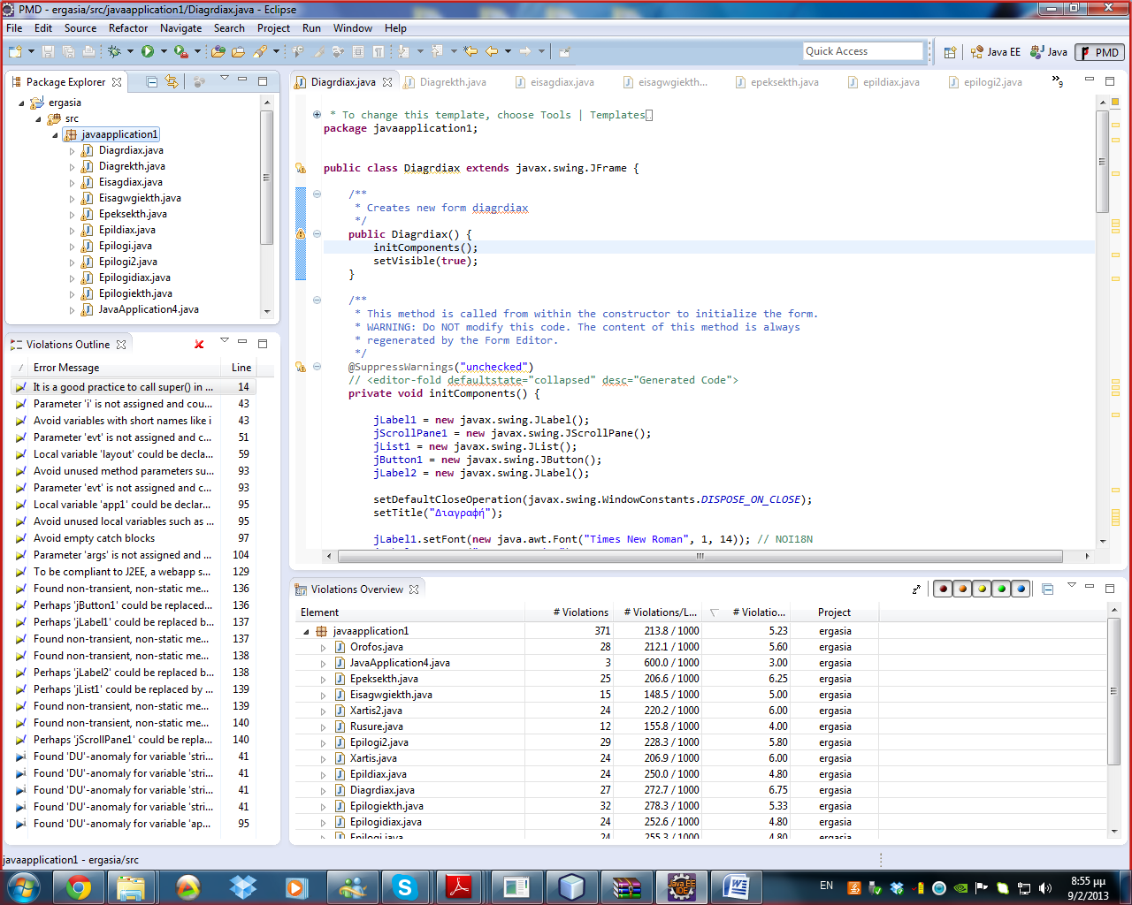

**JUnit**

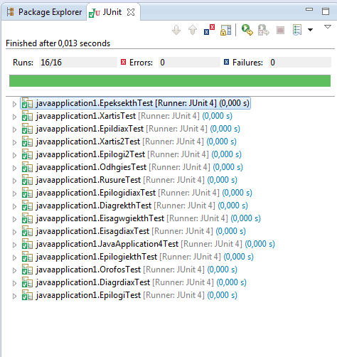

**Test Coverage**

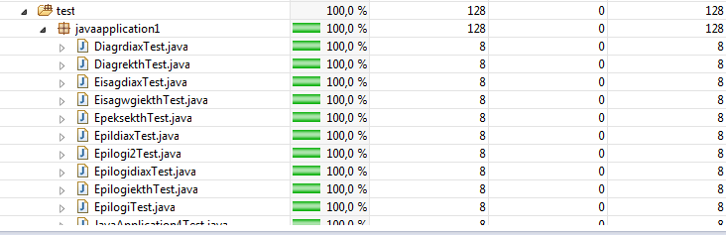

**GUI**

**Αρχικό Μενού**

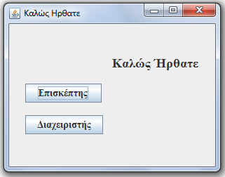

**Επισκέπτης:**

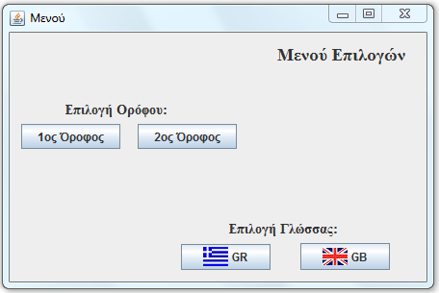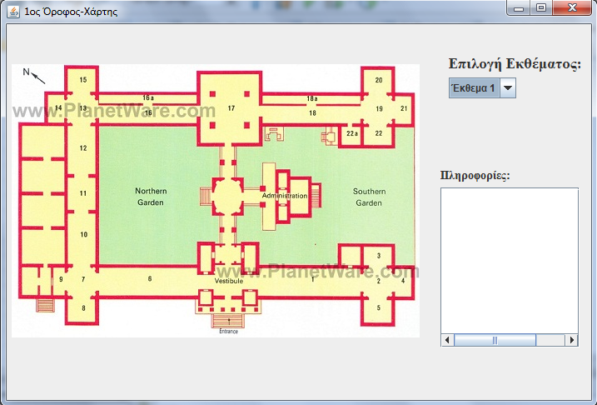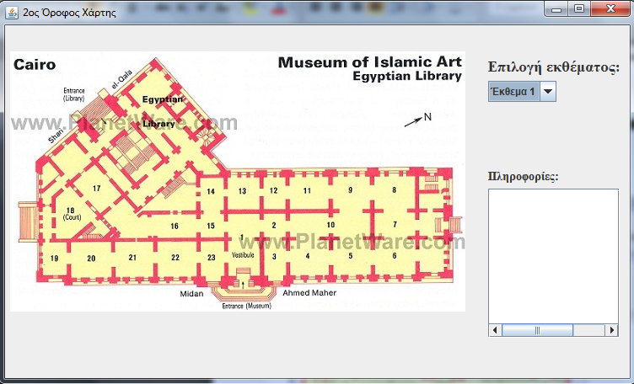

**Διαχειριστές**

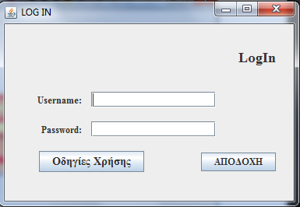

**Οδηγίες:**

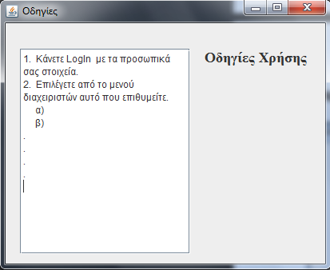

**Μετα το LogIn των διαχειριστων:**

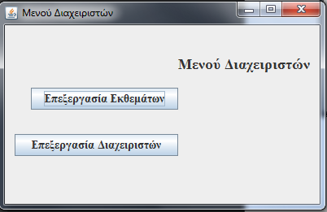

**Επεξεργασία Εκθεμάτων:**

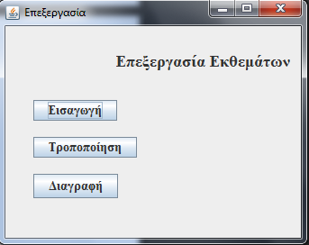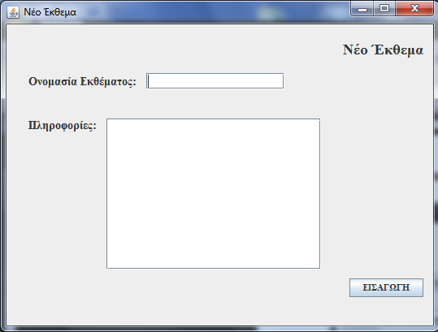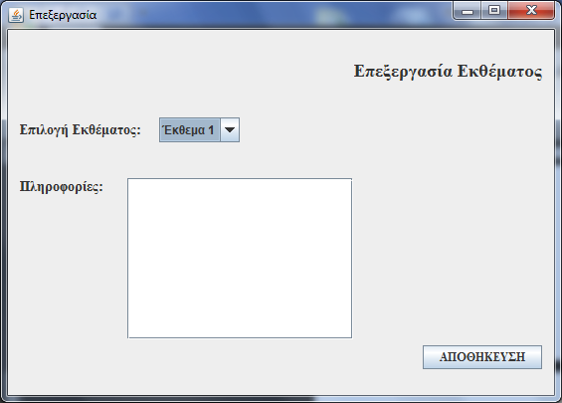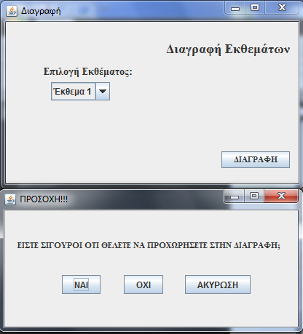

**Επεξεργασία Διαχειριστών:**

